Ny bok om okänt balettgeni

Balettscenens glömda geni – Christian Johansson 1817-1903

Boken är en berättelse om obändig tro på den egna talangen och kärlek till balettkonsten för en ung dansare.
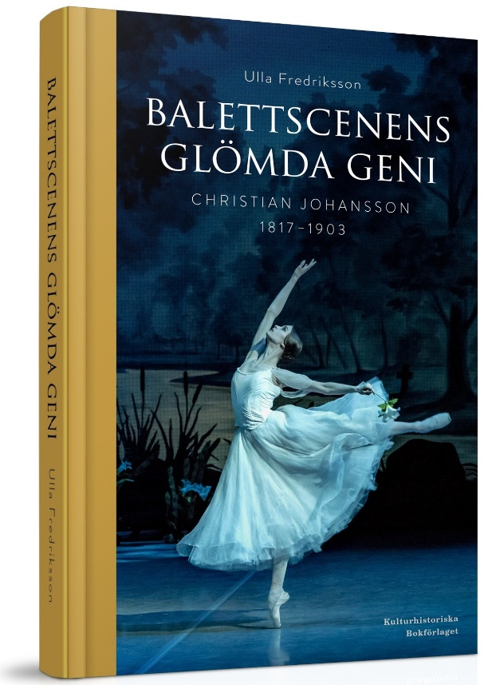
Från en medioker balettkår i Stockholm fick Christian Johansson en ledande roll i den berömda kejserliga baletten i Sankt Petersburg, som dansare och framför allt som balettpedagog och lärare för de främsta bland de främsta i den ryska klassiska dansen.

I Ryssland blev Christian ett stort namn. I Sverige är han trots framgångarna närmast okänd. Med sin bok vill författaren Ulla Fredriksson visa på Christian Johanssons stora betydelse för danskonsten. Hans egna brev och elevernas minnen, officiella artiklar och hedersbetygelser samt vittnesmål från familjemedlemmar ger en relief till hans personlighet.

Berättelsen ger också läsaren inblickar i världen bakom de glamorösa kulisserna, liksom hur de politiska omvälvningarna i Europa inverkade på villkoren för balettens företrädare.

Den röda tråden är den klassiska dansen, hur den med Christian som nav bevaras och förs vidare genom hans elever. Berättelsen landar i nutid; den klassiska dansen med inslag av Christians stegföljd står åter på den ryska balettscenen.

Ulla Fredrikssons stora intresse för balett har följt henne hela livet. Hon har berikat sig med många balettföreställningar och med studier av litteratur och arkivmaterial, vilket slutligen resulterat i denna bok.

titel Balettscenens glömda geni
omfång 184 sidor
bokband Inbunden med rygg i klotband
utges 7 december 2017
isbn 978-91-87151-11-8
utges av Kulturhistoriska Bokförlaget
information Ulla Fredriksson, ufredriksson@tele2.se
Ulf Heimdahl, red@kulturhistoriska.se

